**江苏省仪征中学2023—2024学年度第二学期高二地理提升练习**

研制人：李凡 审核人：王维中

班级：_______姓名：_______学号：_______时间：5月31日 作业时长：20分钟

下图为“2017年西安和成都经济辐射能力示意图”，图中数值越大，表明城市在该要素上的辐射力越强。据此完成1～2题。

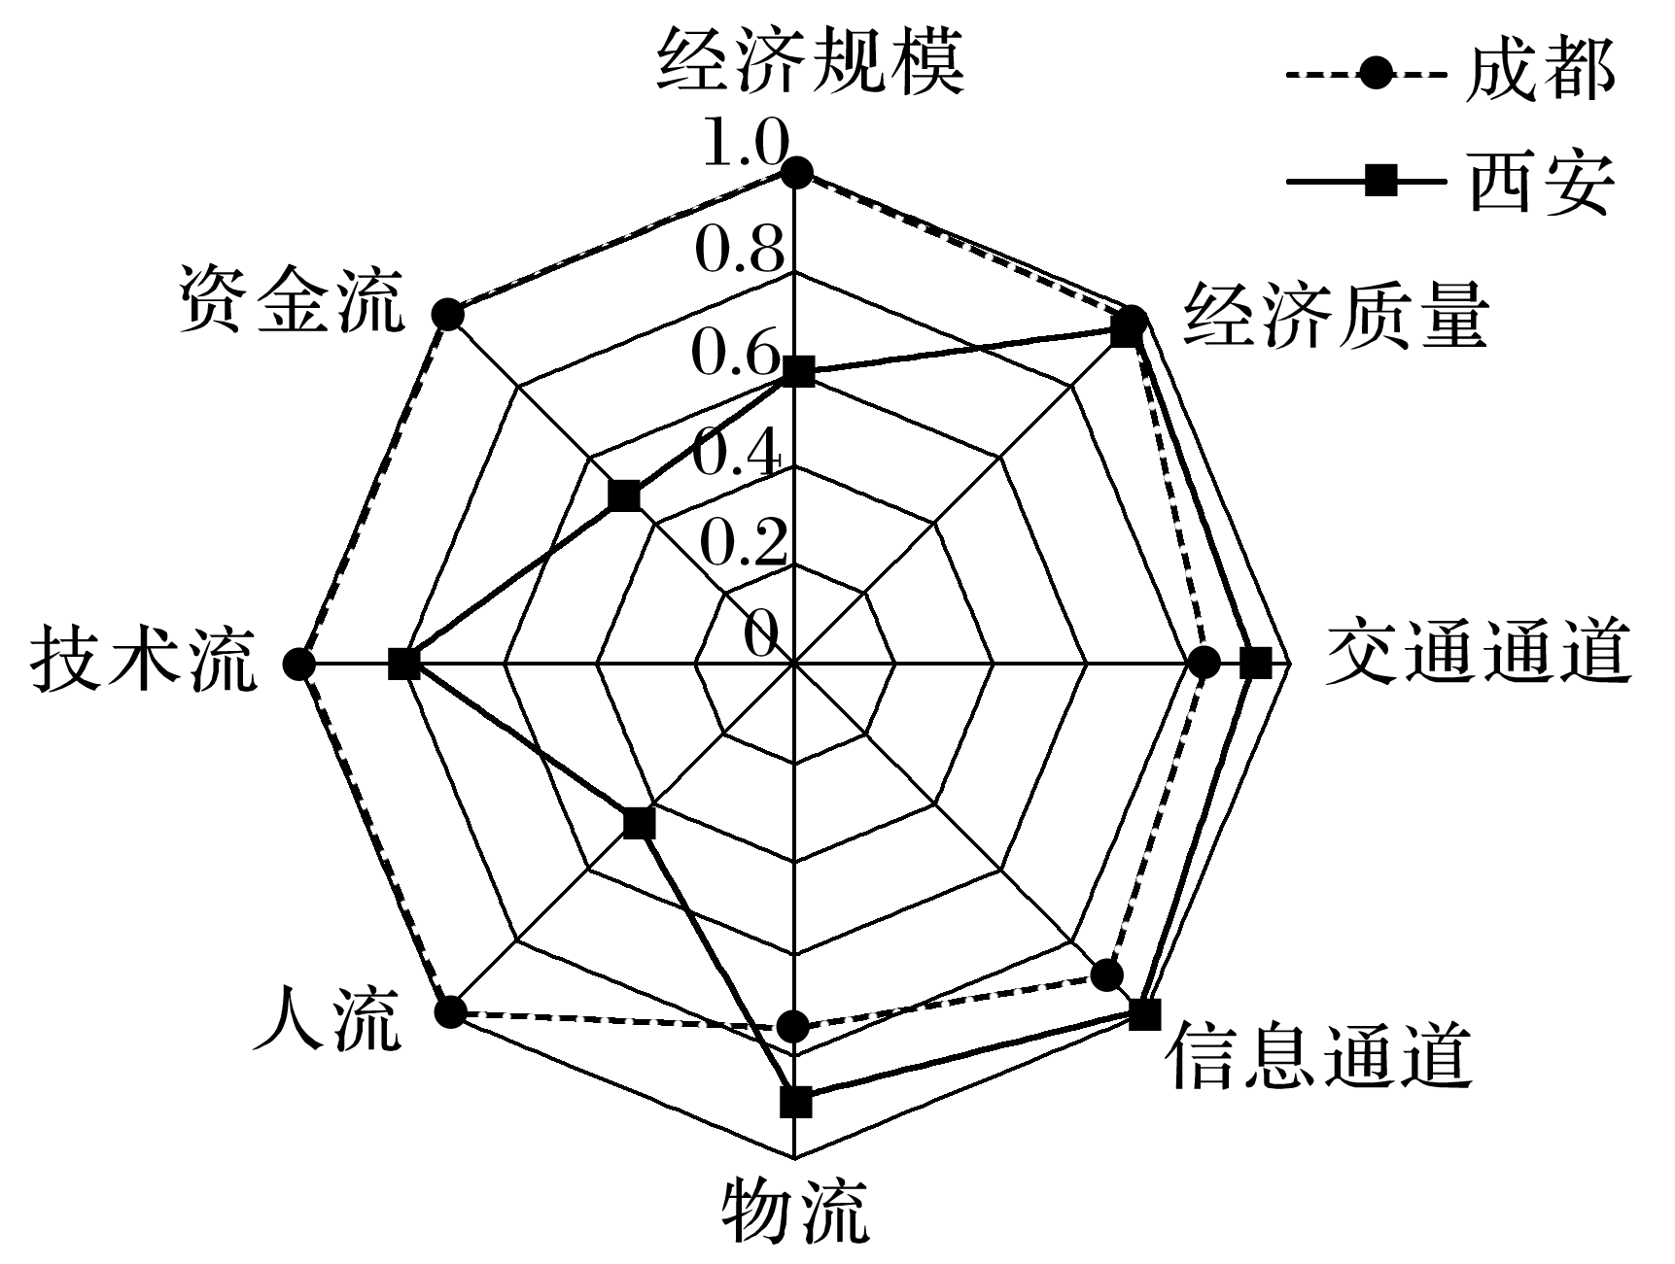

1．与成都相比，西安(　　)

A．经济发展水平更高 B．信息和交通更畅通 C．资金和技术实力雄厚 D．经济辐射能力更强

2．为进一步提高西安市经济辐射力，可采取的有效措施是(　　)

A．扩大对外开放程度 B．控制周边城市发展速度

C．重点发展劳动密集型产业 D．提高西安市的行政等级

在东部沿海地区纺织产业向中西部转移的过程中，抱团转移成为一种新型转移模式。如南通纺织和服装等企业组团“扎堆”投资有30多年纺织产业历史的太康，形成了一座“南通纺织城”。回答3～4题。

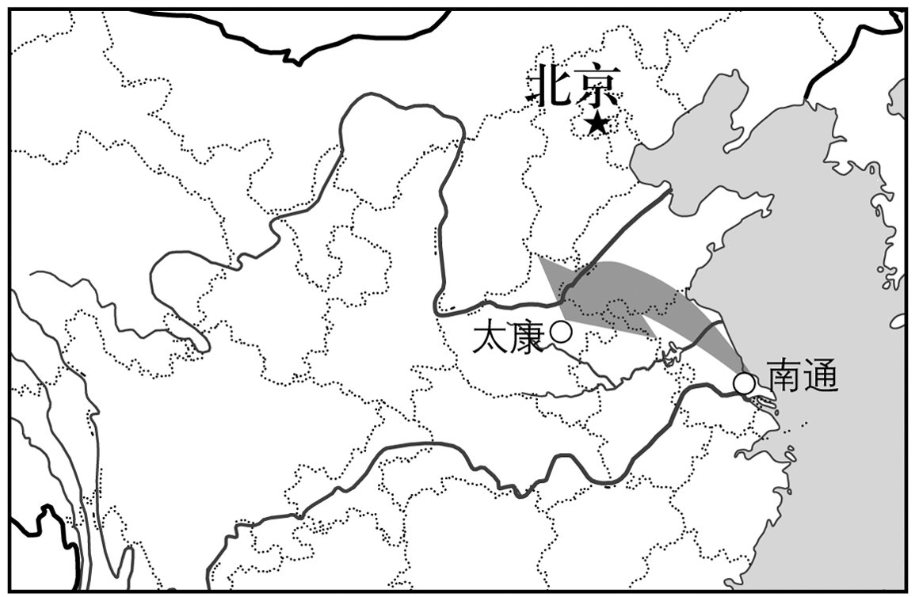

3．与企业个体分散转移相比，纺织和服装等企业抱团转移的主要优势是(　　)

A．环境改变较小 B．协作条件较好 C．接近原料产地 D．地租更加便宜

4．纺织和服装等企业抱团转移对南通市的影响主要是(　　)

A．造成产业结构失调，不利于经济发展 B．造成人口性别比失衡，社会失稳

C．有利于促进城镇化和工业化 D．短期内造成部分劳动力失业

工业专业化指数，通常用来衡量某一地区工业专业化程度及其在高一级区域中的地位，数值越大表示专业化程度越高。读“2012年我国某省工业专业化指数的区域示意图”，完成5～6题。

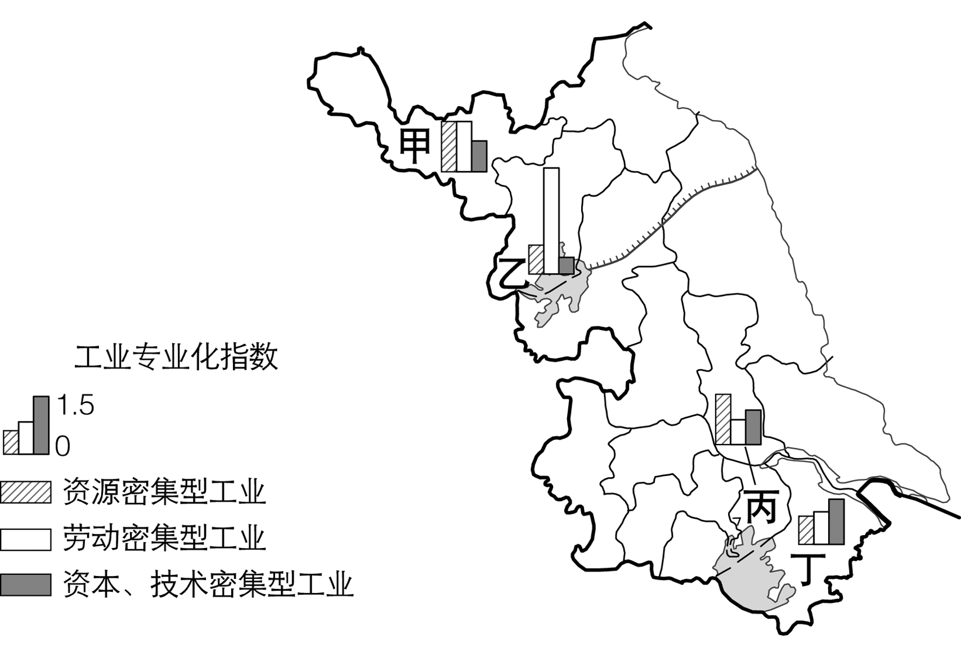

5．甲、乙、丙、丁四地区中，产业转移的方向是(　　)

A．甲向乙转移 B．乙向丙转移

C．丙向丁转移 D．丁向乙转移

6．不利于乙地区工业结构优化的措施是(　　)

A．提高自主创新能力

B．加强基础设施建设

C．加快第三产业发展

D．降低劳动力工资水平

7．阅读图文资料，完成下列要求。(20分)

上海市嘉定区是我国著名的汽车生产基地，1958年我国第一辆“凤凰牌”轿车即在此诞生。昆山市、太仓市是江苏省苏州市的两个县级市，有较强制造业基础。近年来，嘉定区着力引进总部经济与研发产业，昆山、太仓两市大力发展汽车零部件生产。为了进一步提升汽车产业区域竞争力，2018年嘉定区与苏州市签订战略合作协议，共同推进嘉(定)—昆(山)—太(仓)协同创新核心圈建设，合力打造世界级汽车产业中心。下图示意2008年和2017年嘉—昆—太地区汽车先进零部件制造业热点分布。

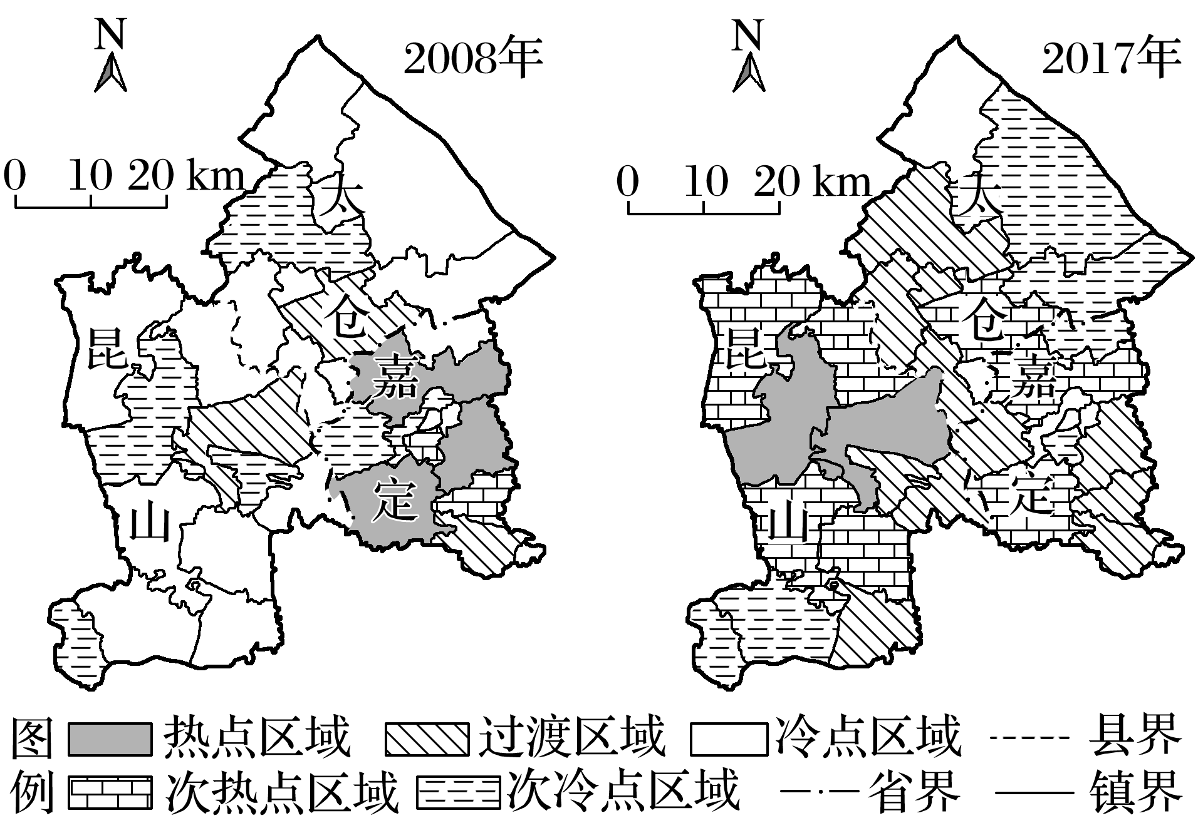

(1)简述嘉—昆—太地区汽车先进零部件制造业两个年份之间的空间变化特征。(6分)

(2)分析嘉—昆—太地区汽车产业快速发展的独特区位条件。(8分)

(3)从产业协同的角度，提出嘉—昆—太地区汽车产业发展的合理化建议。(6分)